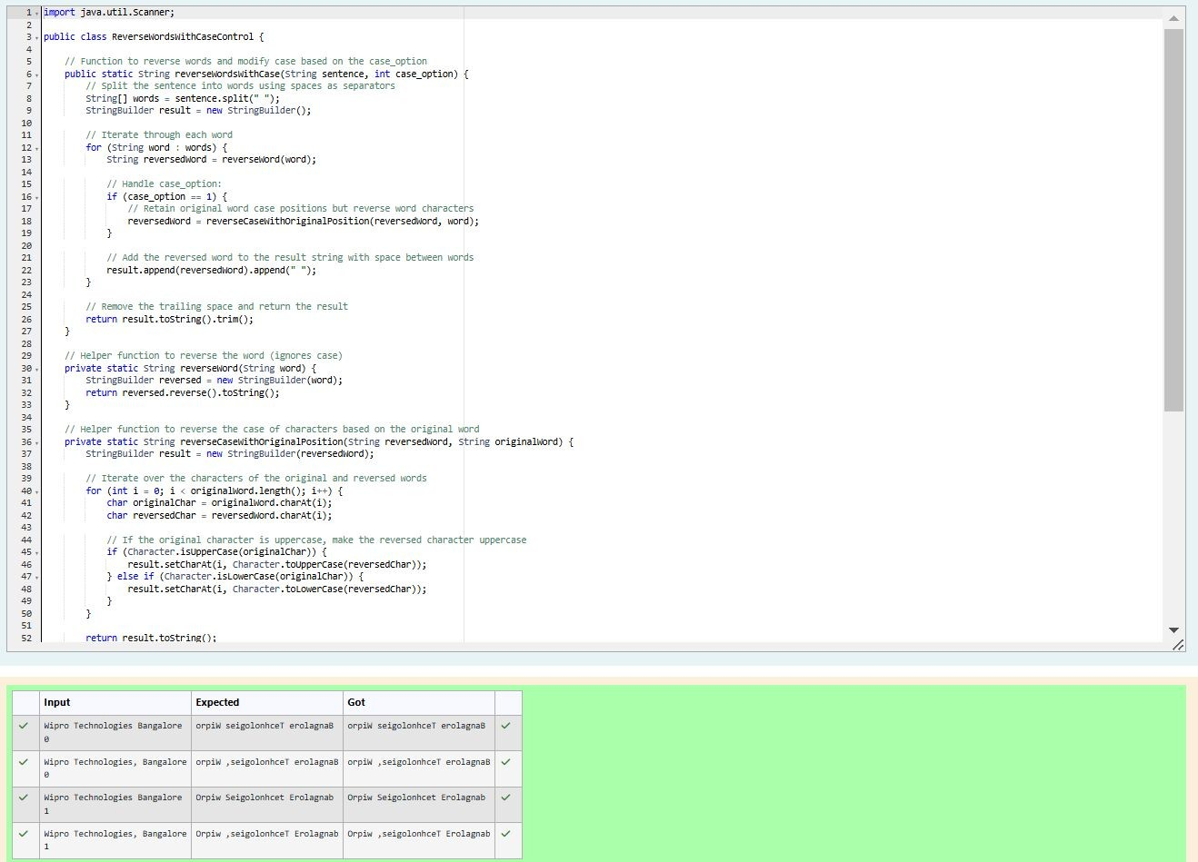

SACHIN K.G - 2116231801144

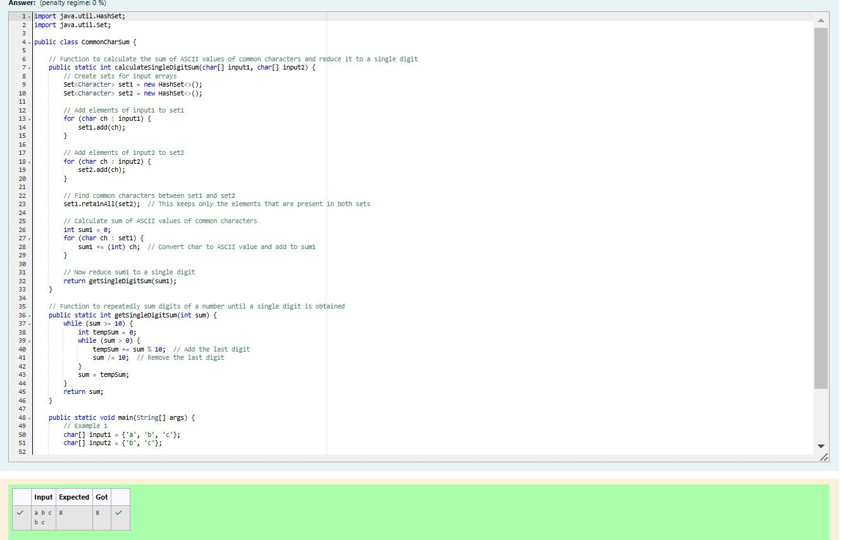

SACHIN K.G - 2116231801144

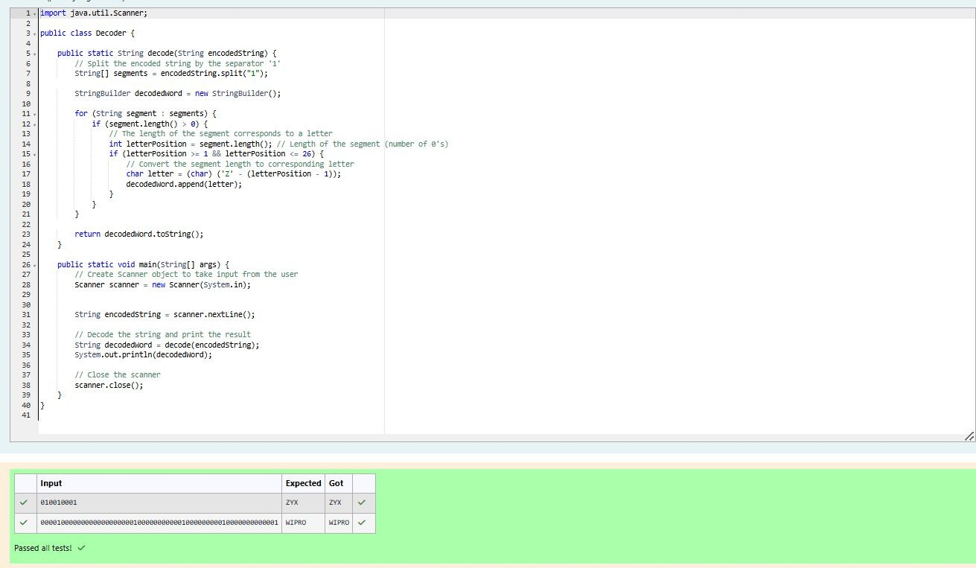SACHIN K.G - 211623180114